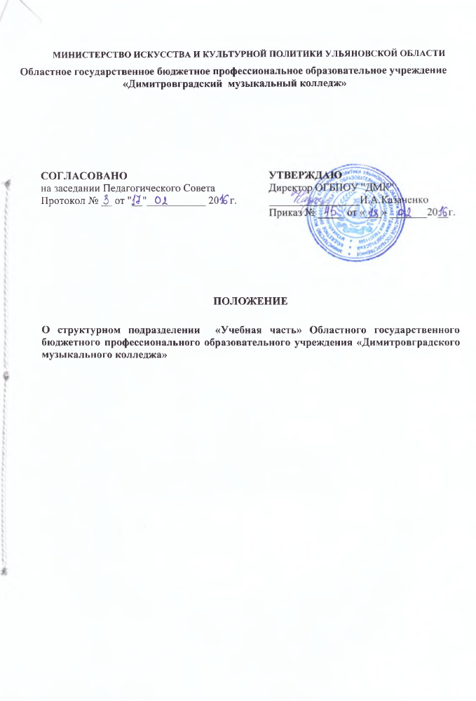

СОДЕРЖАНИЕ

1.ОБЩИЕ ПОЛОЖЕНИЯ…………………………………………………………………3
2.СТРУКТУРА УЧЕБНОЙ ЧАСТИ ……………………………………………………..3
3.ВЗАИМООТНОШЕНИЯ И СВЯЗИ УЧЕБНОЙ ЧАСТИ……………………………3
4.НАПРАВЛЕНИЯ И ОРГАНИЗАЦИЯ
ДЕЯТЕЛЬНОСТИ УЧЕБНОЙ ЧАСТИ ………………………………………………….3
5.ДОКУМЕНТАЦИЯ УЧЕБНОЙ ЧАСТИ ………………………………………………5
6.ПРИЛОЖЕНИЯ……………………………………………………………………….......7

1. ОБЩИЕ ПОЛОЖЕНИЯ
1.1. Учебная часть (далее УЧ) занимается организацией и контролем учебного процесса.
1.2. Учебная часть в своей деятельности руководствуется:
- Конституцией РФ;
- Законом РФ «Об образовании в Российской Федерации» от 21.12.2012 г. N 273-ФЗ;
- требованиями Федеральных государственных образовательных стандартов 2014г. (далее ФГОС).
- Федеральным законом от 27.07. 2006 г. №152-ФЗ «О персональных данных»;
- Уставом ОГБПОУ "ДМК";
- руководством по качеству РК.01-2014;
- законодательными и нормативными актами по охране труда и пожарной безопасности;
- данным положением о структуре.

- СТРУКТУРА УЧЕБНОЙ ЧАСТИ
2.1. Учебная часть является структурным подразделением ОГБПОУ "ДМК".
2.2. Структура и штат отдела:
- заместитель директора по учебной работе;
- заведующая библиотекой;
- заведующие предметно-цикловыми комиссиями;
- заведующая производственной практикой;
- педагогические работники (преподаватели, концертмейстеры, руководитель физического воспитания, преподаватель основ безопасности жизнедеятельности)
- секретарь по учебной работе.
2.3. Заместитель директора по учебной работе организует работу по планированию деятельности учебной части, отвечает за качество и результативность процессов.
2.4. Контроль за деятельностью учебной части осуществляет директор колледжа.

ВЗАИМООТНОШЕНИЯ И СВЯЗИ УЧЕБНОЙ ЧАСТИ
Учебная часть осуществляет свою деятельность совместно со структурными подразделениями ОГБПОУ "ДМК".
3.1.В своей деятельности УЧ взаимодействует с методистом, отделом кадров, бухгалтерией, отделом развития, материально-техническим отделом, воспитательной частью по вопросам планирования, организации учета и контроля учебного процесса.
3.2. Распоряжения заместителя директора по УЧ по вопросам учебной работы являются обязательными для сотрудников учебной части, всего педагогического состава.
3.3. Схема структуры взаимодействия и связи УЧ с другими подразделениями (Приложение № 1)

- НАПРАВЛЕНИЯ И ОРГАНИЗАЦИЯ ДЕЯТЕЛЬНОСТИ УЧЕБНОЙ ЧАСТИ
Функции УЧ реализуются в трех направлениях:
- организационное обеспечение и контроль учебного процесса;
- методическое обеспечение учебного процесса;
- студенческое делопроизводство.
4.1. Организационное обеспечение
4.1.1. Организационное обеспечение выполнения законодательных актов Российской Федерации; Правительства Ульяновской области; нормативных актов Министерства образования и науки Российской Федерации; Министерства искусства и культуры РФ; Департамента СПО Ульяновской области; Министерства искусства и культурной политики Ульяновской области; приказов, распоряжений директора, решений Педагогического совета, Методического совета и Совета ОГБПОУ "ДМК" по вопросам организации и обеспечения учебного процесса.
4.1.2. Разработка инновационных комплексов учебно-методического обеспечения всех специальностей с целью содержательно-организационных изменений в профессиональной подготовке конкурентоспособных специалистов на основе ФГОС, организация работы по их реализации.
4.1.3. Организация и контроль учебного процесса, разработка мер по его совершенствованию.
4.1.4. Координация работы по методическому обеспечению учебного процесса, внедрению новых образовательных технологий и средств обучения, положительного опыта учебной работы в сфере культуры и искусства.
4.1.5. Обеспечение условий (совместно с Методическим советом) для повышения профессионального мастерства преподавательского состава и сотрудников УЧ на основе проведения учебно-методических семинаров, повышения квалификации.
4.1.6. Координация взаимодействия со структурными подразделениями ОГБПОУ "ДМК" по учебным и методическим вопросам.
4.1.7. Организационное обеспечение и контроль учебного процесса:
выполнение работ по составлению ППССЗ, учебных планов, графиков учебного процесса и контроля по освоению программ учебных дисциплин, междисциплинарных курсов и профессиональных модулей в условиях реализации ФГОС СПО;
4.1.8. Создание условий для обучения по индивидуальному плану в пределах осваиваемой ППССЗ;
4.1.9. Составление расписаний учебных занятий образовательного учреждения в соответствии с санитарными нормами, расписаний промежуточной и государственной итоговой аттестации (ИГА) выпускников, приемных экзаменов и других видов учебной деятельности;
4.1.10. Осуществление текущего контроля успеваемости, промежуточной аттестации обучающихся, контрольных срезов по освоению программ учебных дисциплин, междисциплинарных курсов и профессиональных модулей, государственной итоговой аттестации выпускников;
4.1.11.Формирование нагрузки педагогических работников в соответствии с учебными планами, утвержденными в ОГБПОУ «ДМК»;
4.1.12. Организация работы подготовительных курсов для абитуриентов на платной основе (составление расписания, распределение преподавателей, групп);
4.1.13. Выполнение и контроль работ по составлению индивидуальных и календарно-тематических планов, ведению отчетной документации (журналы, зачетные книжки студентов, экзаменационные ведомости и др.);
4.1.14. Планирование в рамках деятельности ПЦК учебно-методической работы преподавательского состава в условиях реализации компетентностного подхода к освоению ФГОС СПО;
4.1.15 Участие в разработке локальных актов, нормативных организационных документов (положений, инструкций) для совершенствования образовательного процесса;
4.1.16 Проведение совместных заседаний с председателями ПЦК, педагогическими работниками и сотрудниками ОГБПОУ "ДМК" по текущим вопросам учебного процесса.
4.2. Планирование и осуществление учебной работы ОГБПОУ "ДМК" на основе взаимодействия с воспитательной работой;
4.2.1.Создание учебно-методической документации по всем дисциплинам, междисциплинарным курсам и профессиональным модулям ППССЗ, в том числе:
- учебно-методических комплексов (УМК);
- методических рекомендаций по организации внеаудиторной самостоятельной работы;
- фондов оценочных средств, позволяющих оценить знания, умения и уровень освоения компетенций на разных этапах учебного процесса;
- рабочих программ по формированию общих и профессиональных компетенций;
4.3. Организация работы и контроля по студенческому делопроизводству:
4.3.1.Осуществление деятельности по профессиональной ориентации обучающихся детских школ искусств, детских музыкальных школ, других образовательных учреждений дополнительного образования детей с целью выполнения государственного задания по осуществлению образовательной деятельности ОГБПОУ "ДМК";
4.3.2.Организация и проведение приемных экзаменов по программам СПО ФГОС
4.3.3.Контроль выполнения государственного задания в части сохранения контрольных цифр приема и движения контингента студентов (отчисление, восстановление, перевод, предоставление академических отпусков);
4.3.4.Выполнение и контроль работ по ведению студенческой документации (личных дел, зачетных книжек, студенческих билетов, экзаменационных ведомостей, ведомости учета сдачи контрольных точек по освоению программ учебных дисциплин, междисциплинарных курсов, профессиональных модулей, ведомость мониторинга освоения компетенций обучающимися);
4.3.5.Проведение аттестации студентов;
4.3.5.Обеспечение допуска всех выпускников Учреждения к ГИА на основе документов, подтверждающих освоение обучающимися компетенций при изучении теоретического материала и прохождения практики по каждому из основных видов профессиональной деятельности;
4.3.6.Выполнение работы по подготовке курсовых работ и проведение их защиты студентами;
4.3.7.Подготовка концертных программ к ГИА и проведение предварительных прослушиваний выступлений студентов выпускного курса;
4.3.8.Организация и проведение мероприятий совместно с воспитательным отделом по внеурочной деятельности обучающихся с целью формирования профессиональных компетенций в области исполнительской, педагогической, организационной деятельности.

5. ДОКУМЕНТАЦИЯ УЧЕБНОЙ ЧАСТИ
Документация учебной части ОГБПОУ "ДМК" включает в себя:
5.1. Нормативные правовые акты РФ.
5.2. Локальные правовые акты.
5.3.Документы, обеспечивающие организацию и контроль учебного процесса Учреждения:
5.3.1. годовые календарные учебные графики;
5.3.2. учебные планы по специальностям;
5.3.3. календарно-тематические, индивидуальные планы, творческие дневники;
5.3.4. документация по производственной практике;
5.3.5 расписания учебных занятий и экзаменов;
5.3.6. экзаменационные требования;
5.3.7. сводные ведомости успеваемости студентов;
5.3.8. графики ликвидации задолженностей;
5.3.9. тарификация преподавателей и концертмейстеров и отчеты о выполнении нагрузки;
5.3.10. планы и отчеты об учебной деятельности Учреждения за учебный год;
программы ГИА и отчеты председателей Государственных аттестационных комиссий;
5.3.12. документы приёма и выпуска, предоставляемые в федеральную информационную систему.
5.4. Документы, отражающие учебную деятельность ОГБПОУ "ДМК":
5.4.1. комплекс учебно-методического обеспечения всех специальностей, включая программы учебных дисциплин, профессиональных модулей, учебно-методические комплексы дисциплин, контрольно-оценочные средства, методические рекомендации по организации самостоятельной внеаудиторной работы студентов;
5.5. Документы, обеспечивающие организацию студенческого делопроизводства в Учреждении
5.5.1. личные дела студентов;
5.5.2. распоряжения по учебной части;
5.5.3. списки студентов по курсам и группам;
5.5.4 годовые статистические отчеты о приеме, наличии, движении, составе студентов;
5.4.5. служебные записки и докладные преподавателей.

- ПРАВА, ОБЯЗАННОСТИ И ОТВЕСТВЕННОСТЬ
5.1. Учебная часть имеет право:
5.1.1. Контролировать соблюдение трудовой и учебной дисциплины, вести учет часов преподавателяей.
5.1.2. Своевременно принимать решения при обнаружении нарушений, при систематических нарушениях ставить в известность директора, заместителя директора по воспитательной работе, заведующих предметно-цикловыми комиссиями.
5.2. Учебная часть обязана:
5.2.1.Своевременно выполнять задания и распоряжения директора
5.2.2.Сотрудники учебной части должны строго соблюдать правила трудовой дисциплины и правила внутреннего распорядка ОГБПОУ "ДМК".

Приложение №1
Министерство искусства и культурной политики Ульяновской области
Областное государственное бюджетное профессиональное образовательное учреждение
«Димитровградский музыкальный колледж»

директор
зам дир. по УР
педагогический совет
НС.ОТДЕЛА ПО ВОСП. РАБ.
зам дир. по ВР
НАЧ.ОТД. по АХЧ
Главный бухгалтер
методист
Секретарь уч.части
Библиотекарь
Зав.учебной практикой
Руков-ль физ.воспит-я
Организатор ОБЖ
Настройщик пианино и роялей
Техник ВЦ
Специалист по кадрам
ГО, ЧС, ПБ
Пресс-секретарь
Техник ВЦ (сайт)
Подсобный рабочий

ПЦК 03Ф
Дворник

Уборщики служ.пом-й

Сторожа

Бухгалтер

Кассир

Экономист

Экономист по МТС

ПЦК 03СДУ
ПЦК 03Н
ПЦК06
ПЦК общеобраз. дисц-н
ПЦК музыкально-теорит. дисц-н
Преподаватели
Классные руководители
Прило
